Especificação de Processos

Faturamento

01/09/2022

**Sumário**

1. Dados Gerais 1

2. Descrição do Sub-Processo – FAT............................................................................................................................. 2

3. Aprovação 5

1. **Dados Gerais**

|  |  |
| --- | --- |
|  |  |
| Nome do Cliente: EcoAgro | Código do Cliente: |
| Nome do Projeto: | Nº do Projeto: |
| N° Contrato: | Produto: Faturamento |
| Data: 01/09/2022 | Assunto: |
| Gerente/Coordenador Projeto: | Assinatura: |

1. **Descrição do Sub-Processo – Faturamento**

Cadastro de Produtos

O Cadastro de Produtos, é um dos principais cadastros dentro do módulo de faturamento. Ele possibilita descrever a descrição do código de produto e sua descrição, ao qual será usado para escriturar as notas fiscais de saídas.

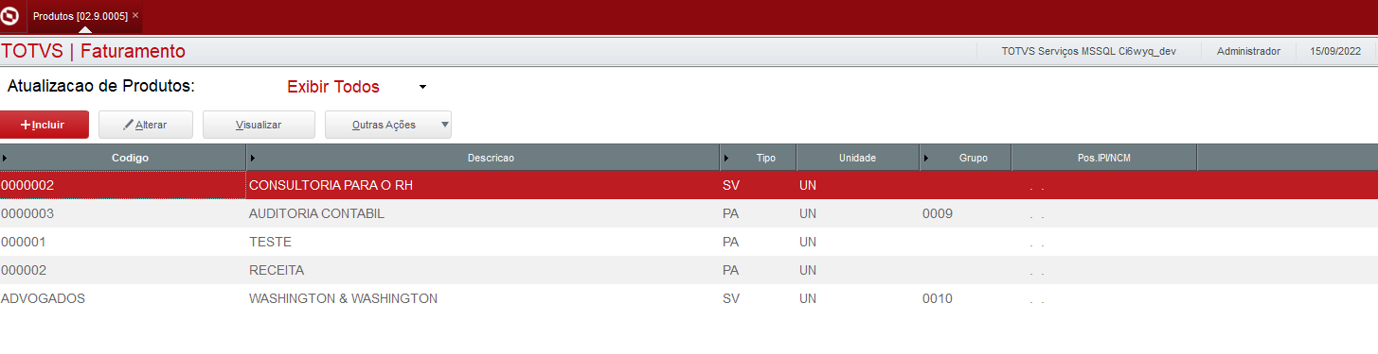

Condição de Pagamento

O Cadastro de condições de Pagamento, serve justamente para definir as datas de pagamento das vendas para os clientes(Módulo de Faturamento). e ou as datas de pagamento que será feito para os seus fornecedores(Módulo de Compras).

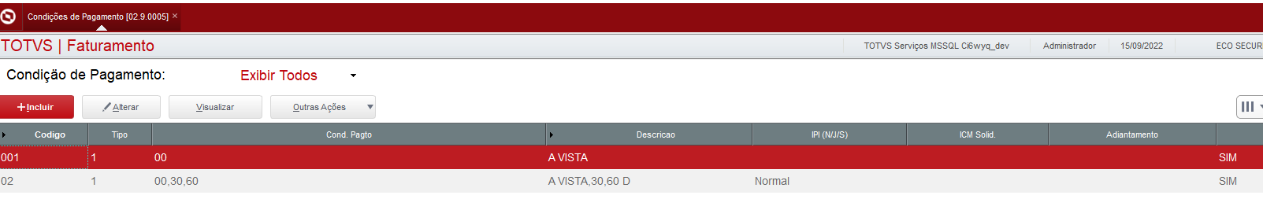

Tipo de Entrada e Saída

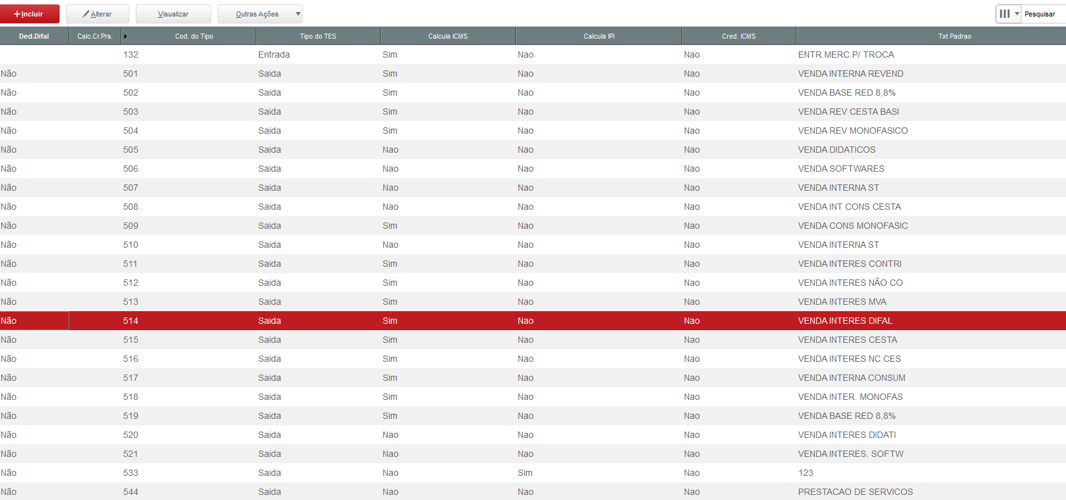

O Cadastro Tipo de Entrada e Saída (TES) é responsável pela correta classificação dos documentos fiscais de entrada e saída registrados no sistema. Seu preenchimento deve ser efetuado com muito cuidado, pois através dele é possível:

* Calcular os tributos pertinentes ao documento registrado (entrada ou saída), bem como, definir sua escrituração nos Livros Fiscais de ISS, ICMS e IPI (integração com Livros Fiscais).
* Controlar a entrada e saída de produtos/valores no estoque (integração com Estoque e Custos, Faturamento e Compras) e atualizar os custos de entrada e saída.
* Incluir automaticamente títulos na carteira a receber (vendas/saída) e na carteira a pagar (compras/entradas) (integração com os ambientes Faturamento e Compras).
* Registrar automaticamente os ativos imobilizados, a partir dos documentos de entrada referentes à compra de ativo fixo (integração com o Ativo Fixo).
* Registrar a relação "Cliente X Produto/Equipamentos" quando há saída de um documento fiscal (integração com o Field Service).
* Agregar despesas ao custo do projeto ou as receitas recebidas (integração com Gestão de Projetos).
* Calcular os tributos relacionados aos documentos de transporte e, quando necessário, calcular os impostos pertinentes ao frete do autônomo (integração com Gestão de Transportes).
* Calcular impostos variáveis relativos à tributação específica, como por exemplo, impostos localizados.
* Basicamente, um tipo de entrada e saída é formado por um código definido pelo usuário, um CFOP (Código Fiscal de Operações e Prestação pré-definido) descrito na tabela 13 do sistema e, por diversas configurações que podem ocorrer para cada CFOP, com incidência ou não de tributos. Dessa forma, diversos TES podem utilizar o mesmo CFOP.

Basicamente, um tipo de entrada e saída é formado por um código definido pelo usuário, um CFOP (Código Fiscal de Operações e Prestação pré-definido) descrito na tabela 13 do sistema e, por diversas configurações que podem ocorrer para cada CFOP, com incidência ou não de tributos. Dessa forma, diversos TES podem utilizar o mesmo CFOP.

**Tipos de TES**

Na inclusão do TES, é necessário observar a definição do campo Cód. do Tipo (código do tipo de entrada ou saída) que deve ser preenchido da seguinte forma:

|  |  |
| --- | --- |
| Cód. do Tipo | Uso |
| 0XX a 4XX e 500 | Documentos de Entrada |
| 5XX a 9XX (exceto o 500) | Documentos de Saída |

No campo Cód. Fiscal deve ser informado o CFOP (Código Fiscal de Operação e Prestação). O primeiro dígito indica o tipo de operação fiscal, agrupados segundo a localização do estabelecimento remetente ou o local de início da prestação de serviço:

* Entrada de material ou bem de origem interna ao Estado do usuário ou aquisição de serviços iniciados no mesmo Estado.
* Entrada de material ou bem de origem externa ao Estado do usuário ou aquisição de serviços iniciados em outro Estado.
* Entrada de material ou bem de procedência estrangeira, importado diretamente pelo estabelecimento ou aquisição de serviços iniciados no exterior.
* Compreende as operações em que os estabelecimentos envolvidos estiverem localizados no mesmo Estado.
* Compreende as operações em que os estabelecimentos envolvidos estiverem localizados em Estados distintos.
* Compreende as operações em que o destinatário estiver localizado em outro país.

Os demais dígitos devem ser informados conforme a operação fiscal. Exemplos:

* Para os documentos de entrada, verifique Códigos Fiscais de Entrada.
* Para os documentos de saída, verifique Códigos Fiscais de Saída.

Após a utilização de um TES (Tipo de Entrada ou Saída), para classificação de um documento fiscal, ele não deve ser alterado, pois é um dos principais cadastros responsável em efetuar a integração com outros módulos.

Cadastro de Clientes (Atualizações -> Cadastros -> Clientes)

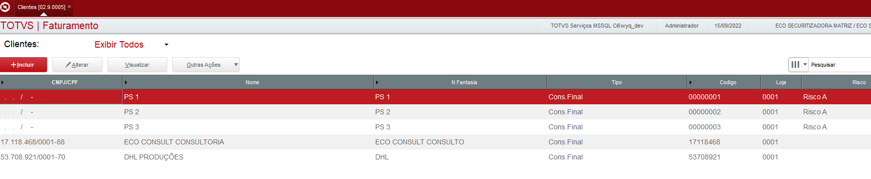

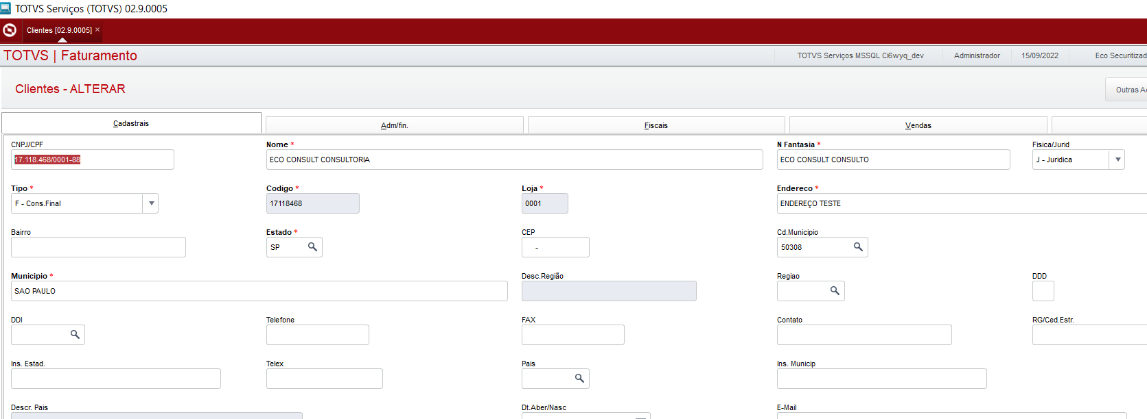

Pedido de Vendas (Atualizações -> Pedidos -> Pedidos de Venda)

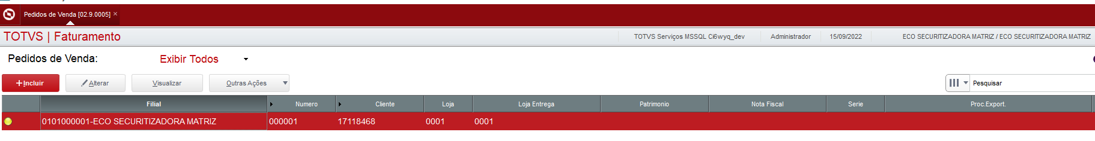

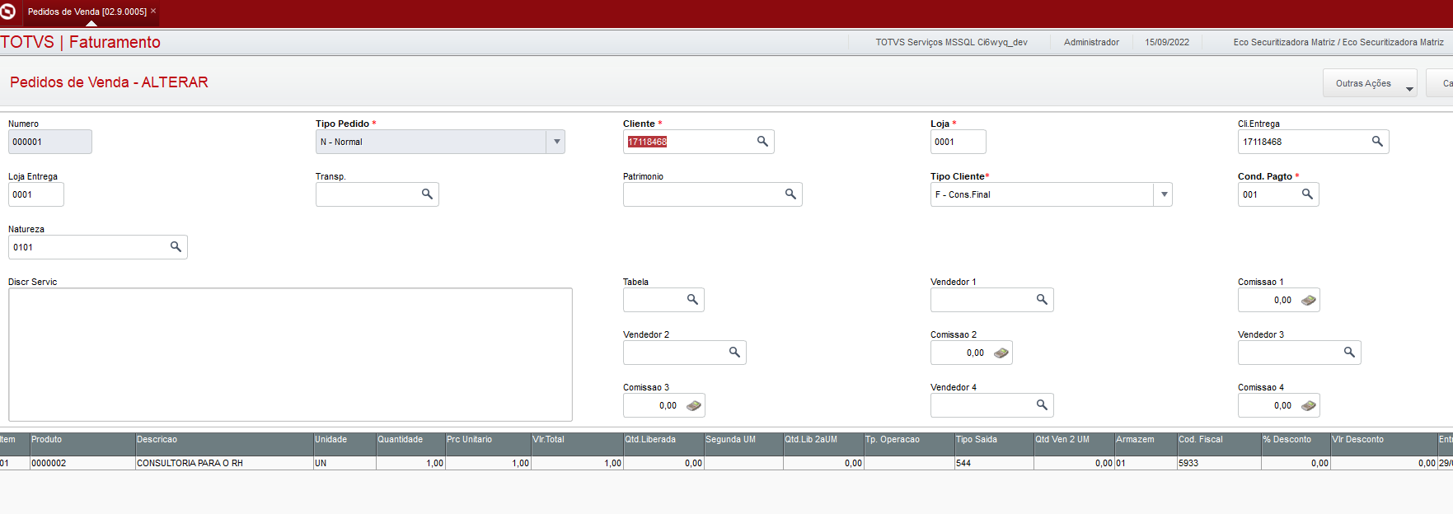

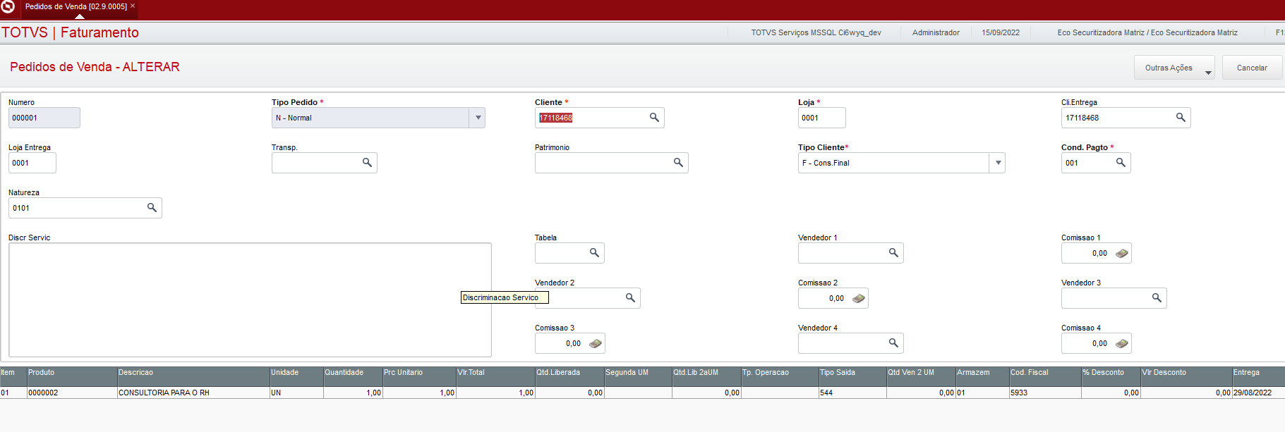

Preparação Docto de Saída (Atualizações -> Pedidos -> Pedidos de Venda)

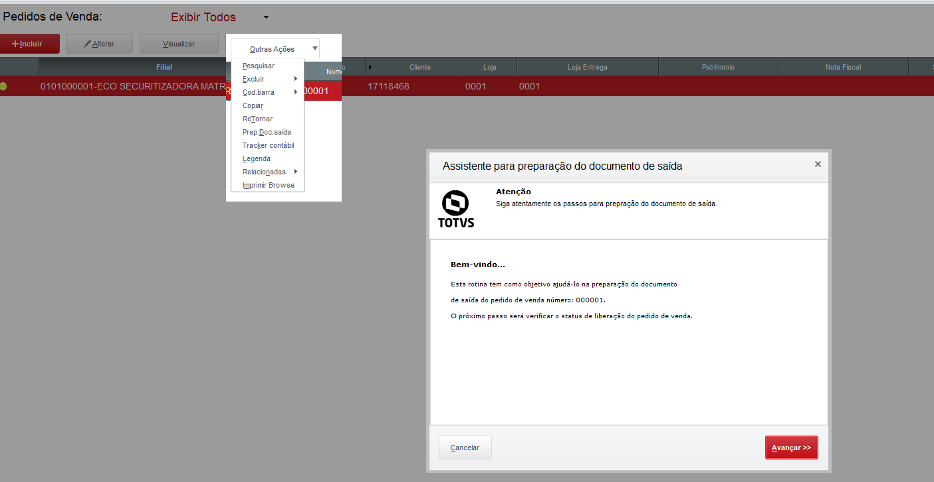

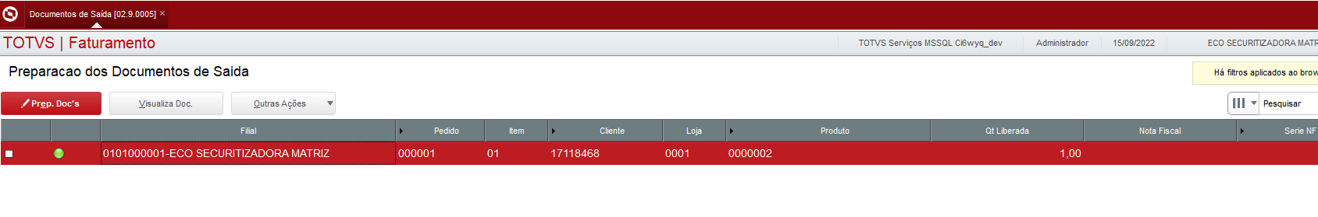

Transmissão Nota de Serviço (Atualizações -> Nfe e Nfs-e)

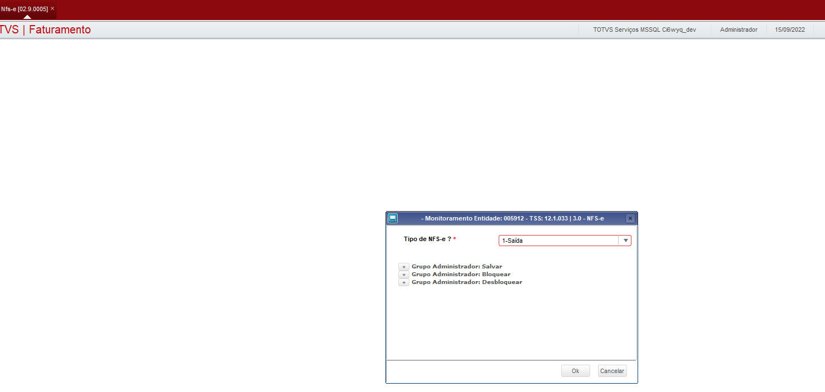

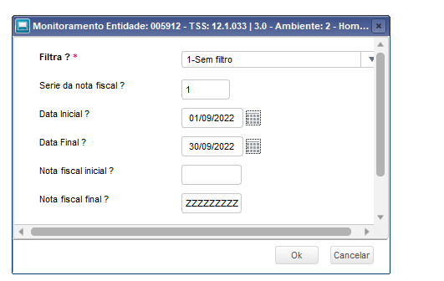

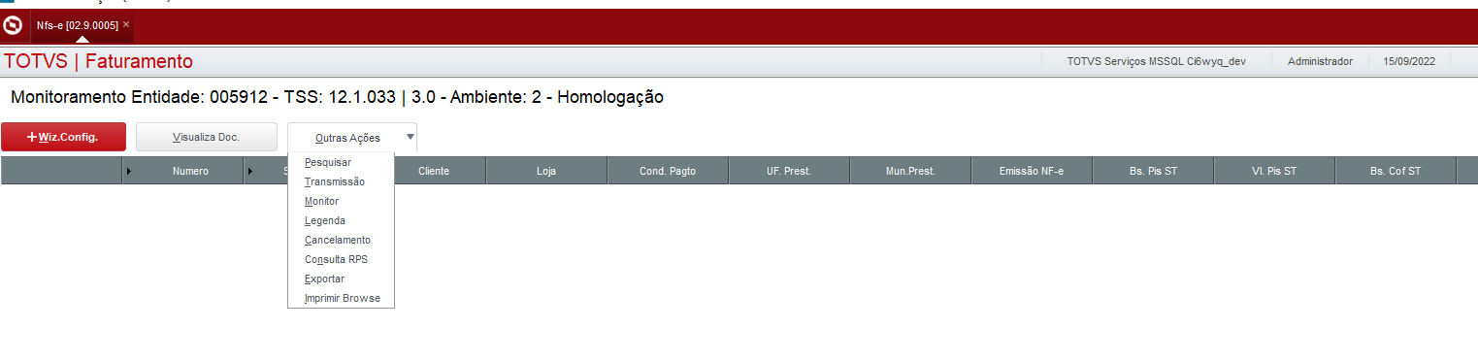

Exclusão NFSe (Atualizações -> Faturamento -> Exclusão de Documento de Saída)

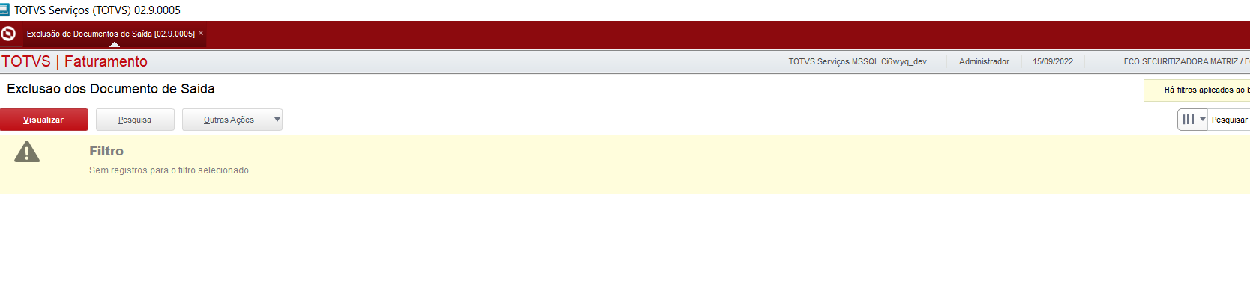

1. **Aprovação**

|  |  |  |
| --- | --- | --- |
| **Aprovador por** | **Assinatura** | **Data** |
| Leandro Mathias |  | ___/___/___ |
| Alexandre Vaz |  | ___/___/___ |
| Wagner Mobile Costa |  | ___/___/___ |